 | Министерство науки и высшего образования Российской Федерации  Калужский филиал  федерального государственного бюджетного  образовательного учреждения высшего образования  «Московский государственный технический университет имени Н.Э. Баумана (национальный исследовательский университет)»  (КФ МГТУ им. Н.Э. Баумана)
ФАКУЛЬТЕТ _ИУК «Информатика и управление»______________
КАФЕДРА __ИУК4 «Программное обеспечение ЭВМ, информационные технологии»

ДОМАШНЯЯ РАБОТА

«Сервисы»

ДИСЦИПЛИНА: «Разработка мобильного ПО»

Выполнил: студент гр. ИУК4-52Б |  | _________________ (______Губин Е.В._____)  (Подпись) (Ф.И.О.)
Проверил: |  | _________________ (_____Прудяк П.Н._____)  (Подпись) (Ф.И.О.)
Дата сдачи (защиты):
Результаты сдачи (защиты):
- Балльная оценка:
- Оценка:
Калуга, 2024 г.

Цель: формирование практических навыков создания различных android-служб.

Задачи:
1. Научиться создавать различные службы для мобильного
устройства.
2. Уметь понимать схемы взаимодействия службы с другими
элементами платформы Android.
3. Разработать эффективные приложения с учетом аппаратных
ограничений мобильных устройств.

Вариант 9

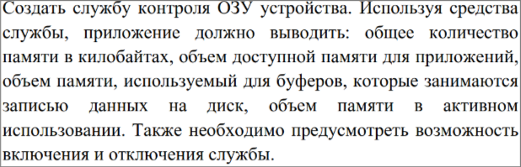
Листинг программы:

MainActivity.kt:

package com.example.hw
import android.content.BroadcastReceiver
import android.content.Context
import android.content.Intent
import android.content.IntentFilter
import android.os.Bundle
import android.widget.Button
import android.widget.TextView
import androidx.appcompat.app.AppCompatActivity
class MainActivity : AppCompatActivity() {
private lateinit var totalMemText: TextView
private lateinit var availMemText: TextView
private lateinit var bufferMemText: TextView
private lateinit var activeMemText: TextView
private val memoryReceiver = object : BroadcastReceiver() {
override fun onReceive(context: Context, intent: Intent) {
val totalMem = intent.getLongExtra("totalMem", 0)
val availMem = intent.getLongExtra("availMem", 0)
val bufferMem = intent.getLongExtra("threshold", 0)
val activeMem = intent.getLongExtra("activeMem", 0)
totalMemText.text = "Total Memory: $totalMem KB"
availMemText.text = "Available Memory: $availMem KB"
bufferMemText.text = "Buffer Memory: $bufferMem KB"
activeMemText.text = "Active Memory: $activeMem KB"
}
}
override fun onCreate(savedInstanceState: Bundle?) {
super.onCreate(savedInstanceState)
setContentView(R.layout.activity_main)
totalMemText = findViewById(R.id.totalMemText)
availMemText = findViewById(R.id.availMemText)
bufferMemText = findViewById(R.id.bufferMemText)
activeMemText = findViewById(R.id.activeMemText)
val startServiceButton = findViewById<Button>(R.id.startServiceButton)
val stopServiceButton = findViewById<Button>(R.id.stopServiceButton)
startServiceButton.setOnClickListener {
startService(Intent(this, MemoryService::class.java))
}
stopServiceButton.setOnClickListener {
stopService(Intent(this, MemoryService::class.java))
}
registerReceiver(memoryReceiver, IntentFilter("MEMORY_UPDATE"))
}
override fun onDestroy() {
super.onDestroy()
unregisterReceiver(memoryReceiver)
}
}

MemoryService.kt:

package com.example.hw
import android.app.Service
import android.content.Intent
import android.os.IBinder
import android.os.Handler
import android.os.Looper
import android.app.ActivityManager
import android.content.Context
class MemoryService : Service() {
private val handler = Handler(Looper.getMainLooper())
private val memoryInfo = ActivityManager.MemoryInfo()
override fun onStartCommand(intent: Intent?, flags: Int, startId: Int): Int {
startMonitoring()
return START_STICKY
}
private fun startMonitoring() {
handler.postDelayed(object : Runnable {
override fun run() {
updateMemoryInfo()
handler.postDelayed(this, 5000)
}
}, 0)
}
private fun updateMemoryInfo() {
val activityManager = getSystemService(Context.ACTIVITY_SERVICE) as ActivityManager
activityManager.getMemoryInfo(memoryInfo)
val intent = Intent("MEMORY_UPDATE")
intent.putExtra("totalMem", memoryInfo.totalMem / 1024)
intent.putExtra("availMem", memoryInfo.availMem / 1024)
intent.putExtra("threshold", memoryInfo.threshold / 1024)
intent.putExtra("activeMem", memoryInfo.totalMem - memoryInfo.availMem)
sendBroadcast(intent)
}
override fun onBind(intent: Intent?): IBinder? {
return null
}
override fun onDestroy() {
super.onDestroy()
handler.removeCallbacksAndMessages(null)
}
}

activity_main.xml

<?xml version="1.0" encoding="utf-8"?>
<LinearLayout xmlns:android="http://schemas.android.com/apk/res/android"
android:layout_width="match_parent"
android:layout_height="match_parent"
android:orientation="vertical"
android:padding="16dp">
<Button
android:id="@+id/startServiceButton"
android:layout_width="wrap_content"
android:layout_height="wrap_content"
android:text="Start Service" />
<Button
android:id="@+id/stopServiceButton"
android:layout_width="wrap_content"
android:layout_height="wrap_content"
android:text="Stop Service" />
<TextView
android:id="@+id/totalMemText"
android:layout_width="wrap_content"
android:layout_height="wrap_content"
android:text="Total Memory: " />
<TextView
android:id="@+id/availMemText"
android:layout_width="wrap_content"
android:layout_height="wrap_content"
android:text="Available Memory: " />
<TextView
android:id="@+id/bufferMemText"
android:layout_width="wrap_content"
android:layout_height="wrap_content"
android:text="Buffer Memory: " />
<TextView
android:id="@+id/activeMemText"
android:layout_width="wrap_content"
android:layout_height="wrap_content"
android:text="Active Memory: " />
</LinearLayout>

AndroidManifest.xml:

<?xml version="1.0" encoding="utf-8"?>
<manifest xmlns:android="http://schemas.android.com/apk/res/android"
xmlns:tools="http://schemas.android.com/tools">
<application
android:allowBackup="true"
android:dataExtractionRules="@xml/data_extraction_rules"
android:fullBackupContent="@xml/backup_rules"
android:icon="@mipmap/ic_launcher"
android:label="@string/app_name"
android:roundIcon="@mipmap/ic_launcher_round"
android:supportsRtl="true"
android:theme="@style/Theme.HW"
tools:targetApi="31">
<service
android:name=".MemoryService"
android:enabled="true"
android:exported="true">
</service>
<activity
android:name=".MainActivity"
android:exported="true">
<intent-filter>
<action android:name="android.intent.action.MAIN" />
<category android:name="android.intent.category.LAUNCHER" />
</intent-filter>
</activity>
</application>
</manifest>

Результаты работы:
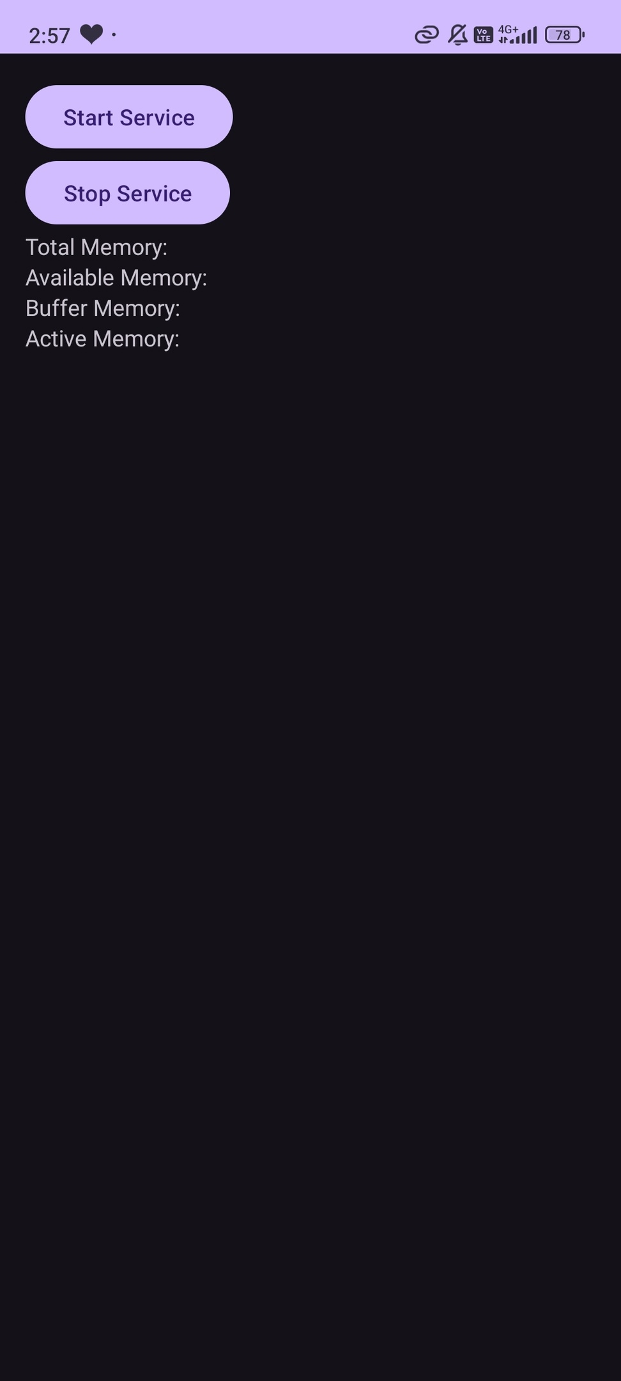
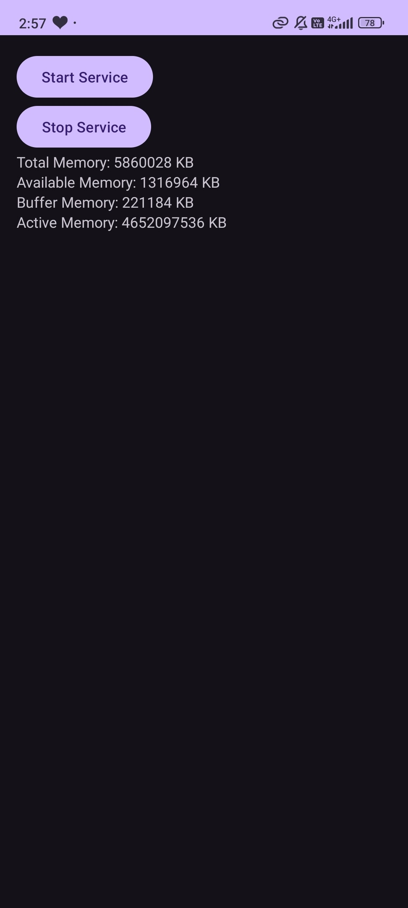
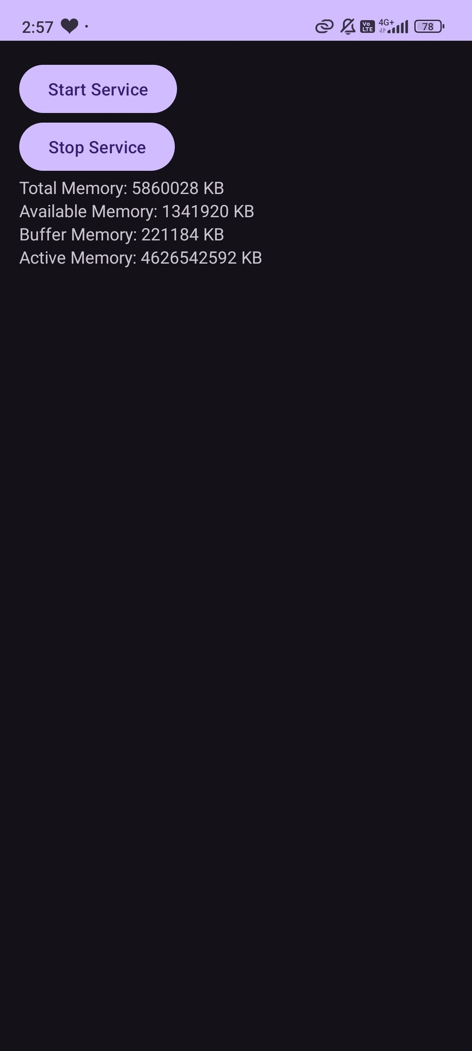
Вывод: в ходе лабораторной работы был реализован сервис по управлению ОЗУ и пользовательский интерфейс для него.

